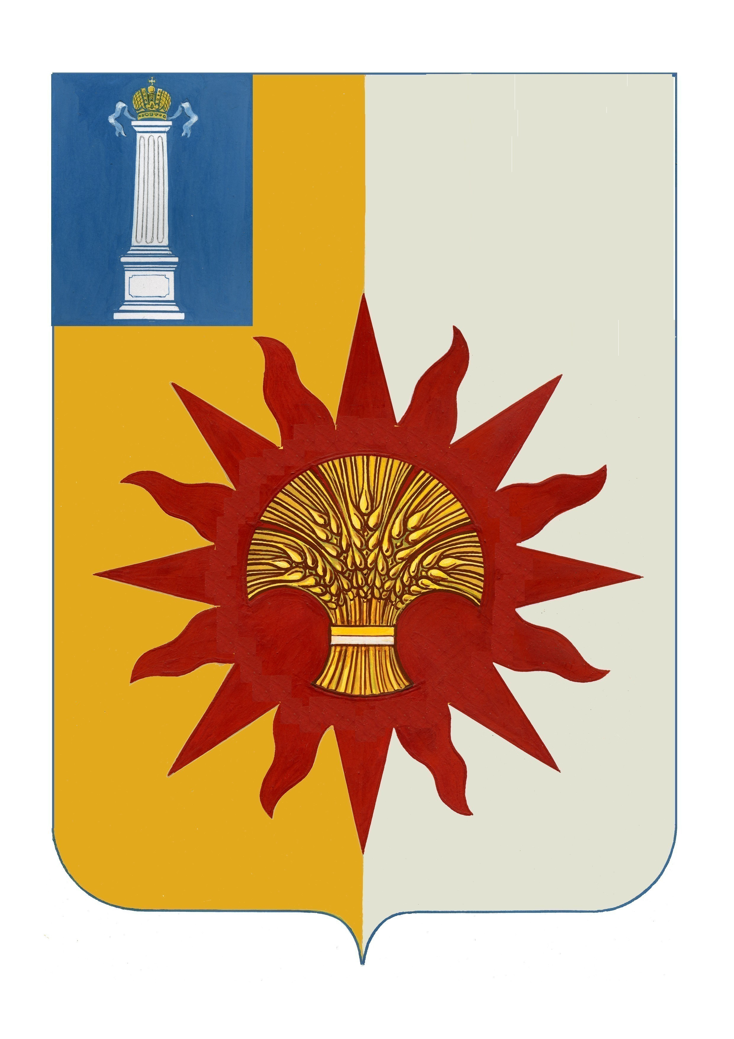

АДМИНИСТРАЦИЯ МУНИЦИПАЛЬНОГО ОБРАЗОВАНИЯ

«НОВОМАЛЫКЛИНСКИЙ РАЙОН»

УЛЬЯНОВСКОЙ ОБЛАСТИ

ПОСТАНОВЛЕНИЕ

14 сентября 2023 №664
Экз.№0

Об утверждении Порядка составления
и ведения плана финансово-хозяйственной
деятельности муниципальных бюджетных
и муниципальных автономных учреждений
муниципального образования «Новомалык-
линский район»

В соответствии с подпунктом 6 пункта 3.3 статьи 32 Федерального закона от 12.01.1996 г. № 7-ФЗ «О некоммерческих организациях», приказом Министерства финансов Российской Федерации от 31.08.2018 г. № 186н «О требованиях к составлению и утверждению плана финансово-хозяйственной деятельности муниципального учреждения», постановляю:
1.Утвердить Порядок составления и ведения плана финансово-хозяйственной деятельности муниципальных бюджетных и муниципальных автономных учреждений муниципального образования «Новомалыклинский район» Ульяновской области (Приложение).
2.Настоящее постановление вступает в силу после его официального обнародования и подлежит размещению на официальном сайте муниципального образования «Новомалыклинский район» в информационно-телекоммуникационной сети «Интернет».
3.Контроль за исполнением настоящего постановления возложить на первого заместителя главы администрации муниципального образования «Новомалыклинский район» Будылёва А.П.

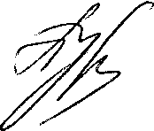
Глава администрации муниципального
образования «Новомалыклинский район» А.Д. Пуреськина

